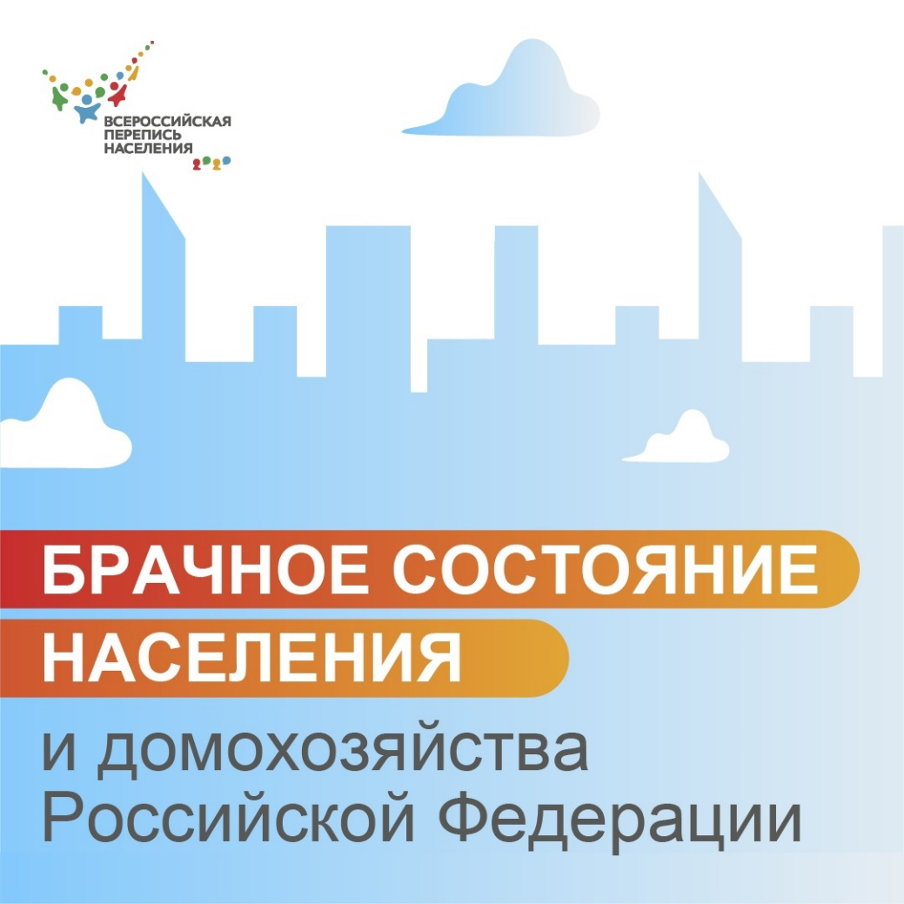
Языком статистики — о любви и семье. Жениться или не жениться? В России на этот вопрос чаще отвечают «да». Посмотрите, какие страны мы обогнали.
Лидеры и аутсайдеры по уровню вступления в брак есть и среди российских регионов. А еще есть самый непопулярный месяц для вступления в брак. Какой? Смотрите нашу инфографику.
Ваше состояние в браке Это 6 вопрос ЭПЛ - электронного переписного листа, вопрос 4 ф. Л)
Лицам моложе 12 лет вопрос не задается.
Лицам в возрасте 12 – 15 лет состоящим в браке, супружеском союзе проставить одну из меток: «состою в зарегистрированном браке» или «состою в незарегистрированном супружеском союзе».
Всем лицам в возрасте 16 лет и более необходимо проставить метку соответствующую одному из приведенных вариантов ответа:
«состою в зарегистрированном браке» – если брак зарегистрирован в органах ЗАГС;
«состою в незарегистрированном супружеском союзе» – если супружеский союз не зарегистрирован в органах ЗАГС, гражданский брак;
«разведен(а) официально (развод зарегистрирован)» – если люди раньше состояли в зарегистрированном браке, а теперь не состоят в браке или супружеском союзе, и развод оформлен документально органами ЗАГС;
«разошелся(лась)» – если развод не оформлен документально органами ЗАГС или прекратился незарегистрированный брак (супружеский союз)»;
«вдовец, вдова» – если брак или супружеский союз прекратился из-за смерти супруга(и), и человек не вступил в новый брак или супружеский союз;
«никогда не состоял(а) в браке, супружеском союзе» – отмечается никогда не состоявшим в браке, супружеском союзе, ни в зарегистрированном, ни в незарегистрированном (фактическом).

